Pressmeddelande den 6 mars 2014

E-MINGEL SKALL ÖKA AFFÄRERNA MELLAN FÖRETAGEN I MARKNADSFÖRENINGEN MINÄLV!
Minälv är ett etablerat nätverk i fyrstadsområdet, känt för sina frukostmöten om marknadsföring.
I och med den i dagarna aktuella lanseringen av chatten Mersmak utökas verksamheten till att också innefatta ett nyutvecklat webbaserat verktyg för att kunna flytta minglet in på nätet. I Mersmak kan man, bland annat, enkelt skicka ut lunchförfrågningar till andra medlemmar via till exempel surfplattan eller ha möjlighet till småprat i de nyskapade diskussionsrummen.
”Webbverktyget Mersmak kommer att underlätta för alla som har svårt att komma ihåg namn på personer man träffar. Det som är bra med det här systemet är att namn och bild på alla medlemmar kommer upp tillsammans med information om arbetsgivare och kontaktuppgifter. Om man träffat en person på ett frukostmöte och inte kommer ihåg namnet så kan man lätt slå upp det när man vill. Minälv blir först ut av landets marknadsföreningar att pröva det nya konceptet”, säger Kristina Bang, projektledare på Zebra Reklambyrå.
Zebra Reklambyrå i Trollhättan, som står bakom utvecklingen, designen och funktionen på det nya sociala verktyget, har skapat det med tanke att det ska kunna användas på flera sätt av medlemmarna och också skapa fler affärer mellan medlemmarna.
”Våra träffar drar allt fler besökare, vi vill nu erbjuda våra medlemmar ett mervärde och tror att chatten ska leda till fler kontakter och bättre affärer.” säger Minälvs ordförande Jonas Bergqvist. ”Nu kan våra medlemmar lätt kommunicera med varandra också utanför våra frukostmöten. Med några knapptryckningar kan de boka lunch med varandra eller ställa frågor till varandra i chattrummet. Vi hoppas och tror att detta ska bidra till regionens utveckling.”

Kontaktuppgifter:
Kristina Bang
Projektledare
Zebra Reklambyrå
Trollhättan
Tel: +46 706 18 77 83

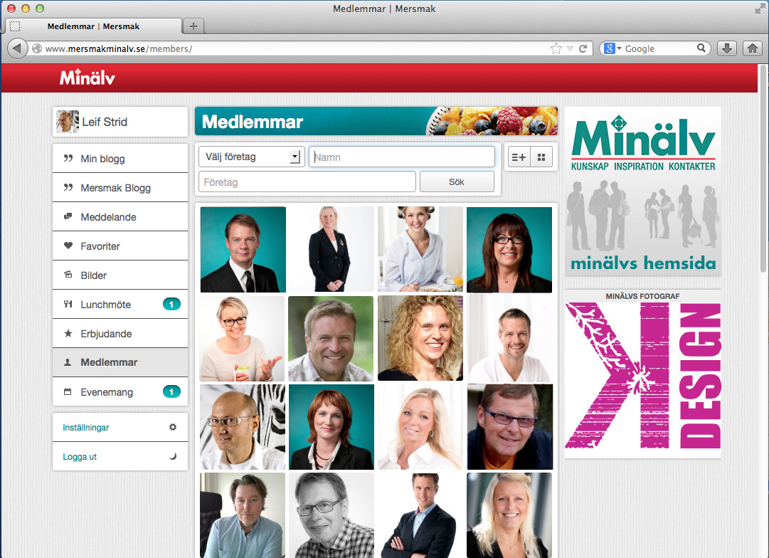
Det nyutvecklade och kontaktskapande webbverktyget ”Mersmak” i MINÄLVs tappning.

